**MAVO-4 II**

**EXAMEN MIDDELBAAR ALGEMEEN VOORTGEZET ONDERWIJS IN 1974**

**MAVO-4**

Dinsdag 11 juni, 9.00 – 11.00

**NATUUR-EN SCHEIKUNDE II**

(Scheikunde)

OPEN VRAGEN

**Dit examen bestaat voor iedere kandidaat uit 5 OPGAVEN**

Bij het examen natuur- en scheikunde II wordt de volgende verdeling van de tijd over

de twee onderdelen aanbevolen:

Open vragen: 1 ¼ uur,

Meerkeuzetoet: ¾ uur .

In een bijlage bij dit examen wordt een aantal gegevens verstrekt.

Bij de opgaven kunnen, waar nodig, deze gegevens worden gebruikt.

1. In onderstaande tabel zijn van een drietal elementen enkele gegevens vermeld.

De gegevens hebben betrekking op elektrisch neutrale atomen van deze elementen.

Voor de valentie wordt alleen rekening gehouden met ionbindingen (elektrovalente bindingen).

|  |  |  |  |  |  |  |
| --- | --- | --- | --- | --- | --- | --- |
|  | aantal protonen in de kern | aantal elektronen in het atoom | aantal neutronen in de kern | relatieve atoom-  massa | aantal elektro-enschil-len | meest voorkomende valentie, met vermelding + of - |
| I | 20 | . . . | 20 | . . . | . . . | . . . |
| II | . . . | 17 | . . . | 35 | . . . | . . . |
| II | . . . | . . . | 14 | . . . | 3 | 3+ |

*a.* Neem deze tabel over en vul de ontbrekende gegevens in.

Naast de ionbinding (elektrovalente binding) kent men ook de atoombinding (covalente binding).

*b.* De elementen I en II uit deze tabel kunnen met elkaar reageren. Tot welke soort

behoort de binding in de moleculen, die dan gevormd worden?

*c.* Geef zelf een voorbeeld van de andere soort binding.

*d*. Wat is het verschil tussen beide soorten bindingen?

1. Zeewater bevat naast natriumchloride onder andere magnesiumchloride.
2. Welke ionen komen door aanwezigheid van deze zouten in zeewater voor?

Met water, dat uitsluitend deze zouten bevat worden enkele proeven uitgevoerd.

Er wordt een oplossing van Ca(OH)2 in water aan toegevoegd. Daardoor ontstaat een neerslag.

1. Geef de ionenvergelijking van de optredende reactie.

Er wordt zoveel Ca(OH)2-oplossing toegevoegd, dat geen nieuw neerslag meer ontstaat. Daarna wordt het neerslag af gefilterd. Voegt men nu aan het filtraat (de opgevangen vloeistof) een oplossing van Na2CO3 in water toe, dan ontstaat opnieuw een neerslag.

*c*. Geef de formule en de naam van de stof die nu neerslaat.

1. Bij koolwaterstoffen komt veelvuldig het verschijnsel van isomerie voor.

Hieronder staan drie isomeren van hexaan.

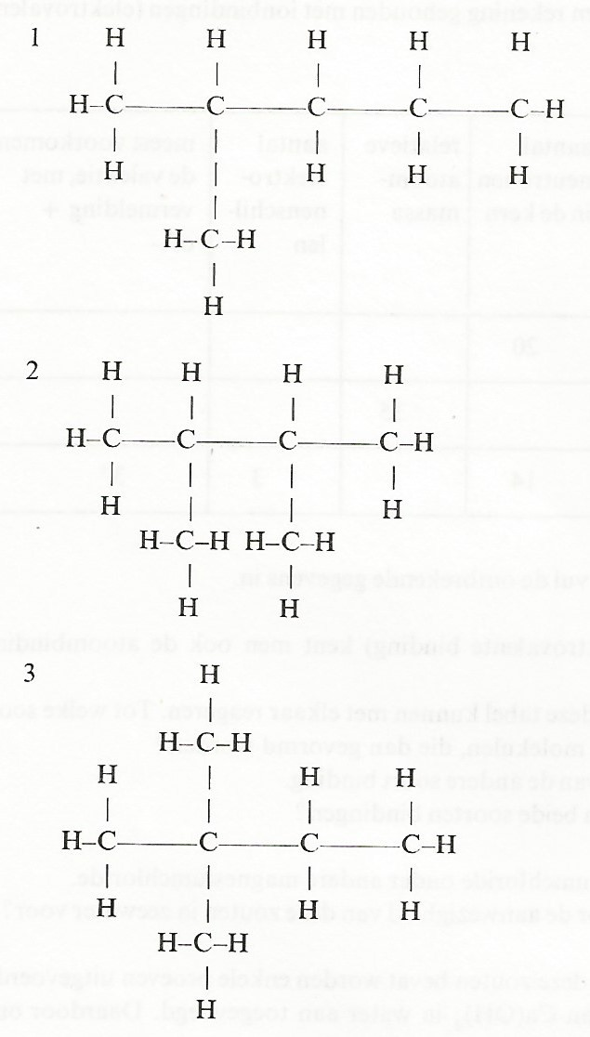

*a*. Geef de namen van deze isomeren.

Ook bij C4H10 komt isomerie voor.

*b.* Hoeveel stoffen met de formule C4H10 zijn er? Geef hiervan de structuurformules.

*c*. Bereken hoeveel massaprocent koolstof zich in C4H10 bevinden.

d. Bereken van het gas C4H10 de relatieve dichtheid (dampdichtheid) ten opzichte

van waterstofgas.

*e*. Bereken de massa van 1 dm3 van het gas C4H10 bij een druk en temperatuur

waarbij 1 mol waterstofgas een volume heeft van 25 dm3.

1. Carbonzuren kunnen reageren met alkanolen.

*a*. Geef de structuurformule van ethanol en de structuurformule van propaanzuur

(ethaancarbonzuur).

*b.* Geef de vergelijking van de reactie tussen ethanol en propaanzuur

(ethaancarbonzuur).

1. Hoe heet de gevormde ester?

Dit is een omkeerbare reactie.

1. Wat verstaat men onder een omkeerbare reactie?

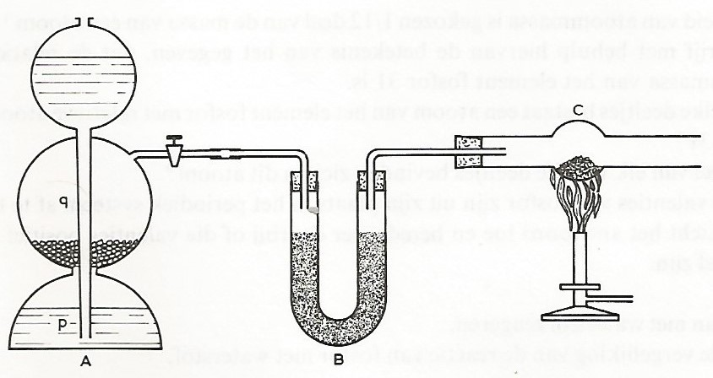

In toestel A (Kipptoestel) wordt waterstof bereid. In vat p bevindt zich verdund zwavelzuur.

*a*. Welke vaste stof kan zich in vat q bevinden?

*b*. Geef de ionenvergelijking voor deze bereidingswijze van waterstof.

Het uitstromende gas wordt door B geleid, waarin zich een hygroscopische vaste stof bevindt.

*c*. Welke stof kan dit zijn?

*d* Waarom zou het gas door deze stof geleid worden?

Daarna wordt het gas gevoerd door bolbuis C, waarin zich een laagje ijzer(III)oxide bevindt.

De bolbuis C wordt verhit.

*e*. Welke reactie treedt hier op? Geef hiervan de reactievergelijking.

*f*. Is dit een redoxreactie? Licht het antwoord toe.

EINDE OPEN VRAGEN

**MAVO-4 II**

**EXAMEN MIDDELBAAR ALGEMEEN VOORTGEZET ONDERWIJS IN 1973**

**MAVO-4**

Dinsdag 11 juni, 9.00 – 11.00

**NATUUR-EN SCHEIKUNDE II**

(Scheikunde)

MEERKEUZETOETS

**Dit examen bestaat uit 20 vragen**

Bij het examen natuur- en scheikunde II wordt de volgende verdeling van de tijd over de

twee onderdelen aanbevolen:

Open vragen: 1 ¼ uur,

Meerkeuzetoets: ¾ uur .

1. De formules van ijzer(III)sulfaat en tin(IV)sulfide zijn respectievelijk

A Fe2(SO4)3 en SnS4

B Fe2(SO4)3 en SnS2

C Fe3(SO4)2 en SnS2

D Fe3(SO4)2 en SnS4

1. Lees de volgende uitspraken kritisch.

Uitspraak I : Gelijke volumina van verschillende gassen bij dezelfde temperatuur en druk bevatten altijd evenveel moleculen.

Uitspraak II: Gelijke volumina van verschillende gassen bij dezelfde temperatuur en druk hebben altijd dezelfde massa.

Welke van de bovenstaande uitspraken is juist?

A zowel I als II

B uitsluitend I

C uitsluitend II

D geen van beide

1. Gegeven: Het atoomnummer van Ca is 20 en het atoomnummer van S is 16.

Welk van onderstaande deeltjes heeft hetzelfde aantal electronen als Ca2+?

A S2**-**

B S4+

C S6+

D S

1. Men kan zuurstof bereiden door

A elektrolyse van zoutzuur.

B verhitten van kaliumchloraat.

C waterstof te leiden over verhit koperoxide.

D stoom te leiden over verhit magnesium.

1. Een gasvormige verbinding wordt door water geleid.

In de gevormde oplossing blijft rood lakmoes rood en blijft blauw lakmoes blauw.

Het gas kan geweest zijn:

A CO2

B CO

C HCl

D SO2

1. Men maakt koper(II)nitraat uit koper(II)hydroxide en salpeterzuur.

In welke molverhouding reageren deze stoffen met elkaar?

|  |  |  |
| --- | --- | --- |
|  | Koper(II)hydroxide | : salpeterzuur |
| A | 1 | : 1 |
| B | 2 | : 1 |
| C | 1 | : 2 |
| D | 2 | : 3 |

1. Aan een neerslag van calciumcarbonaat in water wordt overmaat zoutzuur toegevoegd.

Wat neemt men waar?

A Het neerslag verdwijnt en er ontwijkt een gas.

B Het neerslag verdwijnt en er ontwijkt geen gas.

C Er blijft een neerslag en er ontwijkt een gas.

D Er blijft een neerslag en er ontwijkt geen gas.

1. Hoe kan men onderzoeken of een vloeistof zuiver water of een zeer verdunde keukenoplossing is?

Door toevoegen van een oplossing van

A blauw lakmoes.

B rood lakmoes.

C zwavelzuur.

D zilvernitraat.

1. Men zet ozon volledig om in zuurstof (bij constante temperatuur en druk).

In welk van de volgende diagrammen zijn de volumeveranderingen tijdens de omzetting op de juiste wijze weergegeven?

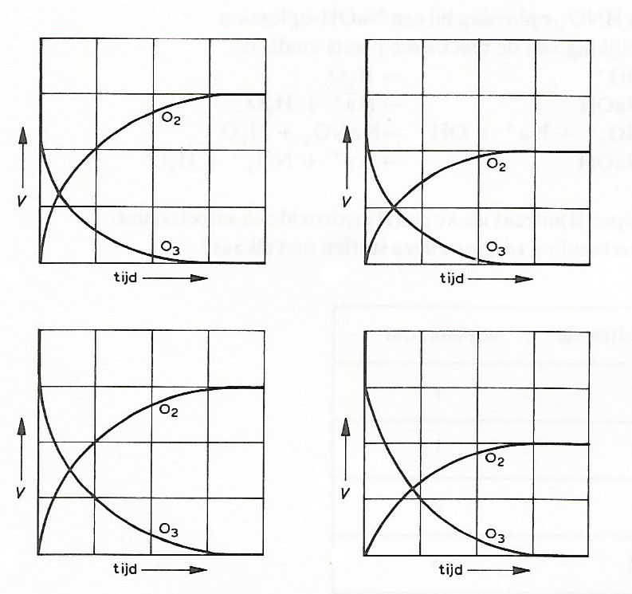

D

B

C

A

1. Welk van de onderstaande reacties is een redoxreactie?

A Fe + 2 H+ 🡪 Fe2+ + H2

B Pb2+ + 2 Cl**-** 🡪 PbCl2

C Na2CO3 + 10 H2O 🡪 Na2CO3**.**10 H2O

D OH- + H+ 🡪 H2O

1. Men voegt chloorwater bij een natriumsulfietoplossing.

De ionenvergelijking van die reactie die dan plaats vindt, is

H2O + Cl2 + SO32**-** 🡪 SO42**-** + 2H+ + 2 Cl**-**

Bij deze reactie wordt

A S4+ uit sulfietion tot S6+ geoxideerd.

B S4+ uit sulfietion tot S6+ gereduceerd.

C S6+ uit sulfietion tot S4+ geoxideerd.

D S6+ uit sulfietion tot S4+ gereduceerd.

1. Men wil een reactie laten verlopen, die met de volgende ionenvergelijking wordt weergegeven:

Al + Fe3+ 🡪 Al3+ + Fe

Wat kan hiertoe worden samengevoegd?

A Een oplossing van aluminiumsulfaat en een oplossing van ijzer(III)chloride.

B Een oplossing van aluminiumchloride en een oplossing van ijzer(III)sulfaat.

C IJzer en een oplossing van aluminiumsulfaat.

D Aluminium en een oplossing van ijzer(III)sulfaat.

1. We vergelijken de elementen broom, jood en chloor met elkaar.

Welke van de onderstaande uitspraken is juist?

A De atomen van deze elementen hebben een verschillend aantal elektronen in de buitenste schil.

B Deze elementen reageren met metalen.

C Chloor is in staat broom en jood uit hun verbindingen te verdringen.

D Jood is in staat broom en chloor uit hun verbindingen te dringen.

1. Welke van de volgende stoffen kan met broom reageren?

A ethaan

B koolstofdioxide

C waterstofchloride

D natriumsulfaat

1. Welke van de onderstaande verbindingen is GEEN alkaan?

A C5H12

B C7H16

C C15H32

D C26H52

1. De vergelijking voor de gisting van glucose (druivensuiker) is

A C6H12O6 🡪 6 CO + 6 H2

B C6H12O6 🡪 2 C2H5OH + 2 CO2

C 6 CO2 + 6 H2O 🡪 C6H12O6 + 6 H2O

D C6H12O6 + 6 O2 🡪 6 CO2 + 6 H2O

1. Welke van de onderstaande verbindingen is isomeer met

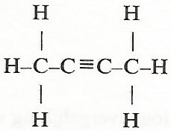

?

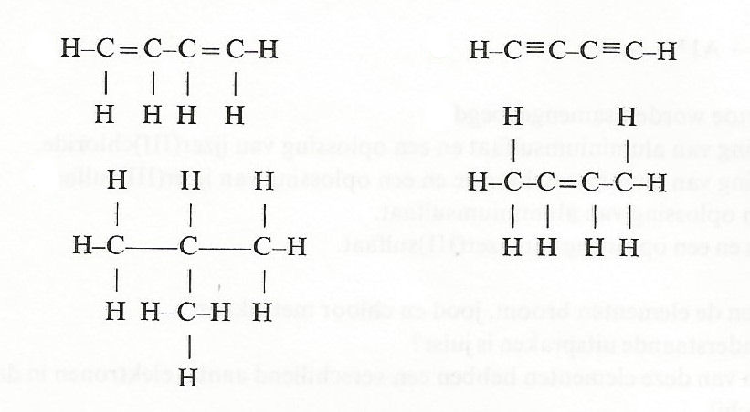

A

B

D

C

1. Als men 1 mol calciumcarbide overgiet met water, ontstaat er 1 mol ethyn en 1 mol calciumhydroxide.

Hieruit kan men afleiden dat de molecuulformule van calciumcarbide is:

A CaC

B CaC2

C Ca2C

D Ca2C2

1. Men verbrandt bij een bepaalde druk en temperatuur 5 dm3 propaangas volledig volgens de vergelijking C3H8 + 5 O2 🡪 3 CO2 + 4 H2O

Hoeveel dm3 CO2 van dezelfde druk en temperatuur ontstaat hierbij?

A 3 dm3

B 5 dm3

C 15dm3

D 67,2dm3

EINDE MEERKEUZE VRAGEN